Муниципальное бюджетное дошкольное образовательное учреждение
детский сад комбинированного вида №50
муниципального образования Усть-Лабинский район

СПОСОБЫ ВЫРАЖЕНИЯ РОДИТЕЛЬСКОЙ ЛЮБВИ
К ДЕТЯМ.

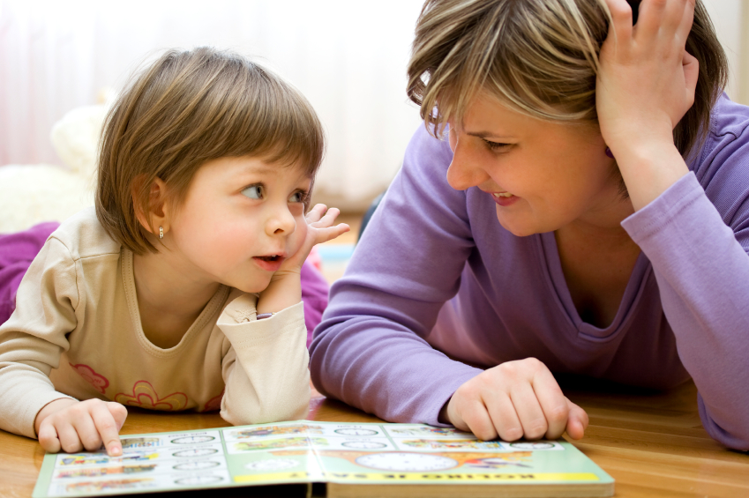

Подготовила: педагог-психолог
Л.А.Королькова

Дорогие родители!!!
Прочитайте и посчитайте, сколько способов доступно Вам,
а сколькими вы пользуетесь хотя бы время от времени.

1. Раскрасьте вместе с ребенком страницу в книжке - раскраске.
2. Изготовьте поздравительные открытки из плотной бумаги и наклеек.
3. Спрячьте подарок-сюрприз, чтобы малыш сам нашел его.
4. Отвезите малыша в постель на четвереньках.
5. Пощекочите ребенку пятку или помассируйте спинку.
6. Посетите вместе с малышом секцию дошкольной литературы в местной библиотеке.
7. Отправьтесь вместе на игровую площадку.
8. Крепко обнимите его и подольше подержите в своих объятиях.
9. Очистите апельсин (или другой фрукт) и вместе съешьте его.
10. Читайте вслух рассказы, сказки.
11. Устраивайте пикники в живописной местности.
12. Гоняйтесь за падающими листьями и вместе ловите их.
13. Слепите вместе снеговика.
14. Дайте малышу специальную леечку и попросите полить цветы во дворе или дома.
15. Держите ребенка за руку, когда ведете его на прогулку.
16. Говорите с ним о разных вещах, которые попадаются вам на глаза.
17. Попросите ребёнка нарвать вам цветы.
18. Соберите вместе с ребёнком его игрушки.
19. Дайте ребёнку свою старую одежду, чтобы он поиграл в одевание.
20. Вместе бросайте камни в пруд, реку.
21. Изготовьте вместе аудио - или видео-запись для бабушки или дедушки.
22. Нарисуйте или слепите из пластилина вместе с ребёнком сюжет из любимой сказки.

23. Позвольте ребенку причесывать и укладывать ваши волосы.
24. Просматривайте вместе книги.
25. Изготовьте вместе тряпичные куклы сказочных героев.
26. Совместно устройте кукольный театр.
27. Устройте сражение на подушках.
28. Вместе испеките печенье, пирог.
29. Позвольте ребенку сделать вам массаж спины.
30. Вместе с ребенком приготовьте его любимое блюдо.
31. Спрашивайте ребенка о том, как прошел день, что было интересного.
32. Развивайте семейные традиции празднования любимых праздников.
33. Помогайте ребёнку справляться с новой для него деятельностью.
34. Играйте в прятки и другие игры.
35. Приводя ребёнка в детский сад, предложите воспитателю свои услуги и помощь.
36. Попросите ребенка помочь вам посадить цветы.
37. Бегайте по полю с сачком и рассказывайте о том, что вы ловите или собираете.
38. Сделайте альбом семейных фотографий.
39. Время от времени просматривайте семейные фотографии и видеоархив.
40. Соберите листья во дворе и попрыгайте на куче

Как поддерживать самооценку и чувство значимости ребёнка.

- Принимайте ребёнка без всяких условий, просто за то, что он у вас есть.
- Активно выслушивайте переживания ребёнка и обсуждайте его потребности.
- Будьте вместе с ребёнком (читайте, играйте, занимайтесь, работайте) вместе с ребенком.
- Не вмешивайтесь в занятия ребенка, с которыми он справляется сам.
- Помогайте, когда просит.
- Поддерживайте ребенка во всём.
- Доверяйте ребёнку, делитесь с ним своими чувствами.
- Конструктивно решайте конфликты.
- Не забывайте использовать в повседневном общении приветливые фразы:
-Мне хорошо с тобой.
-Я рад тебя видеть.
-Хорошо, что ты пришел.
-Мне нравится, когда ты…
-Давай посидим (поделаем) вместе.
-Я уверен, ты справишься.
-Как хорошо, что ты у нас есть.
10. Обнимайте ребёнка не менее 4-х, а лучше по 8 раз в день.

Радуйтесь прекрасным минутам общения с Вашим ребёнком!

